中國文化大學111年度微學分課程 成果紀錄表
申請系/組 | 史學系
課程名稱 | 陽明山學人文組1111微學分課程：期末檢討
課程內容  （活動內容簡述/執行成效） | 主辦單位：史學系  課程日期：111年12 月21日(三) 下午3:10~5:00  課程地點：圖書館2樓6號討論室  授課教師：陳立文 館長 / 楊善堯助理教授  鐘點規劃：0.1學分/2小時  參與人數：14人（教師 2 人、學生11人、行政人員 1 人、校外 0 人）  課程內容：  本次課程為1111微學分系列課程的最後一堂，由陳立文館長擔任主持人，並邀請輔仁大學助理教授楊善堯擔任課程主講人；陳館長一開始先介紹楊善堯，雖然是屬於陳館長的學生輩，但成就更超過老一輩。接續由楊善堯老師分析應用史學與的概念。強調最根本的訓練在於基礎史學的找尋資料、深入求證，進一步轉化到實務的運用。並透過問答方式讓同學了解自己學習歷史的初衷與目標。楊老師深入簡出的介紹，尤其是運用許多實務的例子，讓同學有了深刻的了解。  執行成效：  - 透過整學期的課程，經由最後的檢討與分析，讓同學更深入的了解歷史研究方法與實務運用其實有異曲同工之妙。  - 透過心得撰寫的模式，以及讓同學自我發表，讓同學更進一步了解自己就讀史學系的目標和對未來的考量。  - 滿意度回饋表分析如下，由結果可看出與會同學對於本學期整體課程內容相當滿意，都希望可以有同樣的課程。
楊善堯老師分享他的著作與工作坊
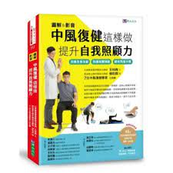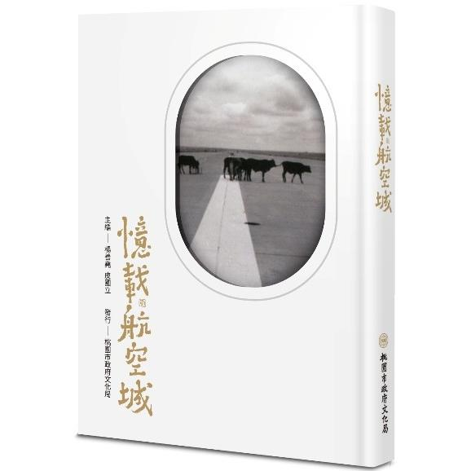 | 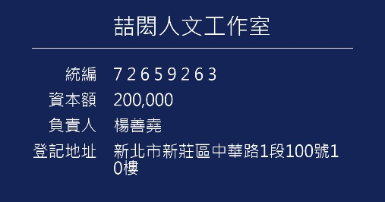  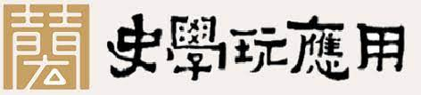
楊善堯老師分享他的史學應用經驗
 | 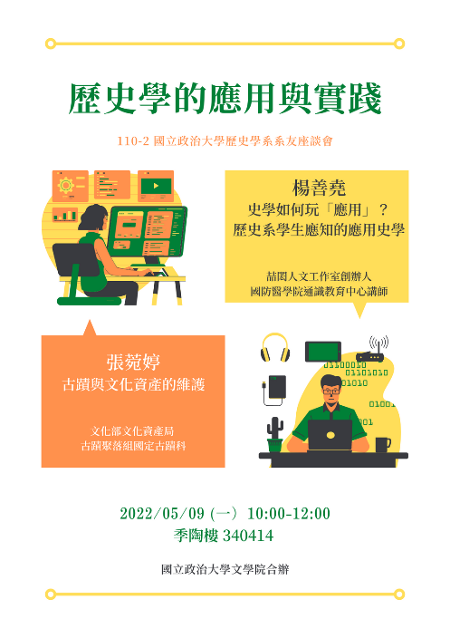
陳立文館長介紹講師與老師上課神情
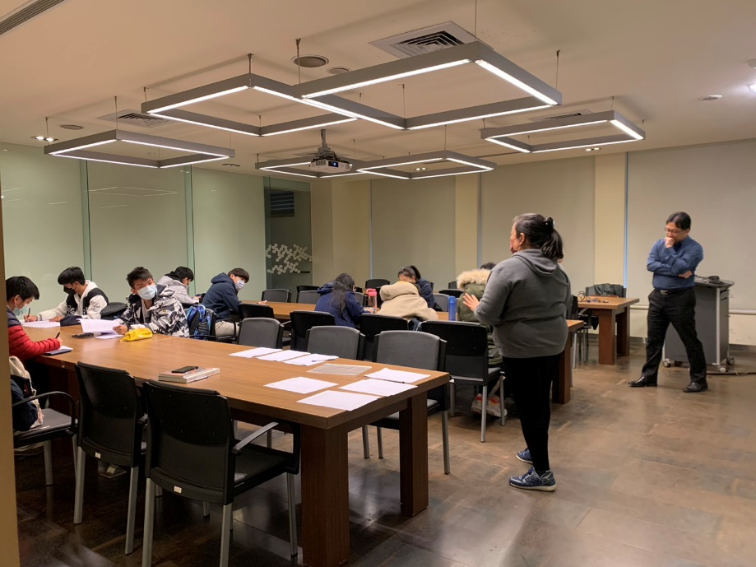 | 